ФЕДЕРАЛЬНОЕ АГЕНТСТВО ЖЕЛЕЗНОДОРОЖНОГО ТРАНСПОРТА
Федеральное государственное бюджетное образовательное учреждение высшего образования
«Петербургский государственный университет путей сообщения
Императора Александра I»
(ФГБОУ ВО ПГУПС)

Кафедра «Электроснабжение железных дорог»

РАБОЧАЯ ПРОГРАММА

дисциплины
«ОРГАНИЗАЦИЯ ПРОИЗВОДСТВА И МЕНЕДЖМЕНТ» (Б1.Б.29)

для специальности
23.05.05 «Система обеспечения движения поездов»
по специализации
«Электроснабжение железных дорог»

Форма обучения – очная, заочная

Санкт-Петербург
2016

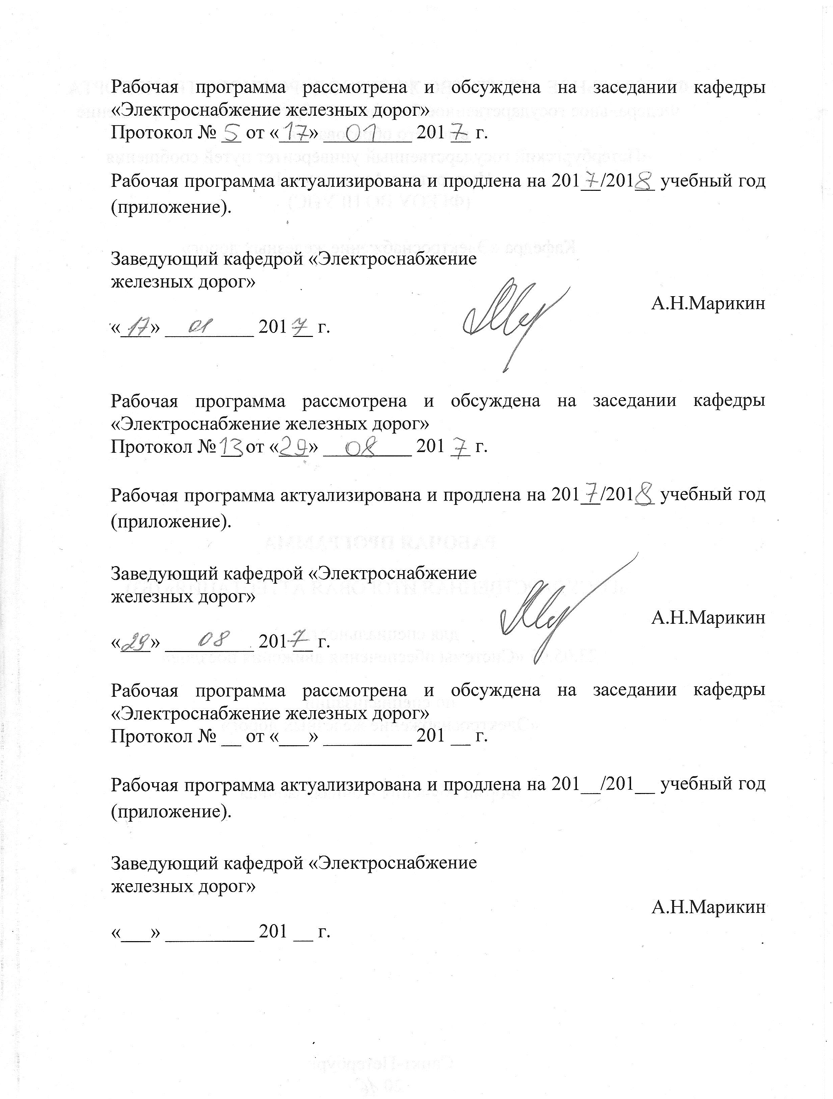
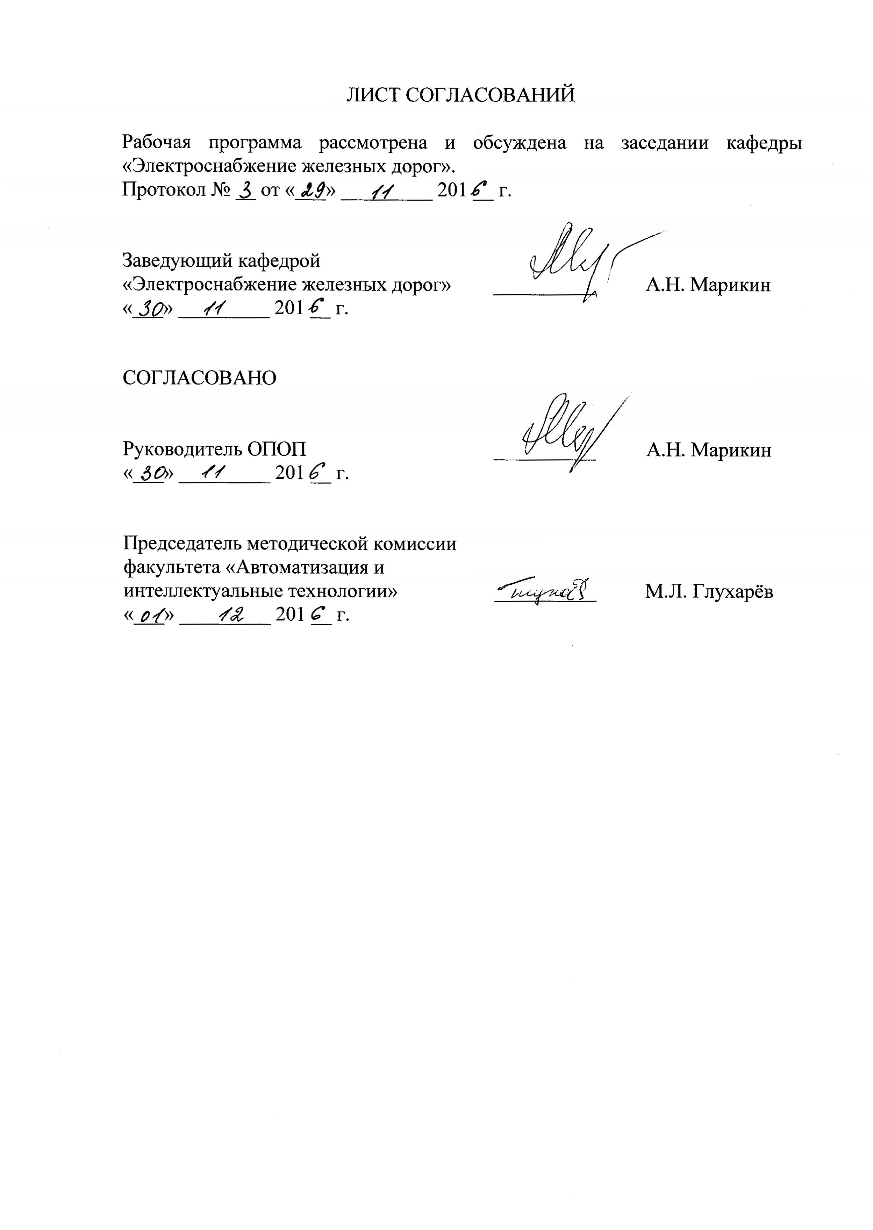

1. Цели и задачи дисциплины

Рабочая программа составлена в соответствии с ФГОС, утвержденным приказом Министерства образовании и науки Российской Федерации от 17.10.2016 №1296 по специальности 23.05.05 «Системы обеспечения движения поездов» по дисциплине «Организация производства и менеджмент».
Целью изучения дисциплины «Организация производства и менеджмент» является формирование у обучающихся научных представлений об управлении, имеющих конкретное практическое содержание, определяющих профессионализм современного менеджера, освоение обучающимися основ науки управления на примере компании ОАО «РЖД» и ее структурных подразделений, в частности, дистанции электроснабжения, а также структурных подразделений электроэнергетики РФ.
Для достижения поставленных целей решаются следующие задачи:
– выработка навыков и освоение средств самостоятельного обновления знаний в области менеджмента в организациях и в хозяйстве электроснабжения железных дорог;
– получение практических навыков логически верно, аргументировано и ясно строить устную и письменную речь, умение отстаивать свою точку зрения;
– получение практических навыков использования инструментов управления в организации;
– получение представлений о тенденциях построения системы менеджмента в ОАО «РЖД», дистанциях электроснабжения и её линейных подразделениях.

2. Перечень планируемых результатов обучения по дисциплине соотнесенных с планируемыми результатами освоения основной образовательной программы

Планируемыми результатами обучения по дисциплине являются: приобретение знаний, умений, навыков и/или опыта деятельности.
В результате изучения дисциплины обучающийся должен:
ЗНАТЬ:
- основы менеджмента, типы организаций как объектов управления;
- цели и задачи реформирования железнодорожного транспорта и электроэнергетики РФ;
- структуру управления ОАО «РЖД» и хозяйства электроснабжения и электрификации ОАО « РЖД» ;
- составные части менеджмента (стратегический, управление проектами, инновационный, производственный, управление персоналом, финансовый).
УМЕТЬ:
- применить полученные знания в области организации производства и управления при работе в структурных подразделениях ОАО «РЖД», на предприятиях железнодорожного транспорта, электроэнергетики РФ и метрополитена.
- ВЛАДЕТЬ:
- методами управления организацией и работы с персоналом.
Приобретенные знания, умения, навыки и/или опыт деятельности, характеризующие формирование компетенций, осваиваемые в данной дисциплине, позволяют решать профессиональные задачи, приведенные в соответствующем перечне по видам профессиональной деятельности в п. 2.4 основной профессиональной образовательной программы (ОПОП).
Изучение дисциплины направлено на формирование следующих общекультурных компетенций (ОК):
- способностью использовать основные положения и методы социальных, гуманитарных и экономических наук при решении профессиональных задач (ОК-11).
Изучение дисциплины направлено на формирование следующих профессиональных компетенций (ПК), соответствующих виду профессиональной деятельности, на который ориентирована программа специалитета:
- способностью использовать нормативные документы по качеству, стандартизации, сертификации и правилам технической эксплуатации, технического обслуживания, ремонта и производства систем обеспечения движения поездов, использовать технические средства для диагностики технического состояния систем, использовать элементы экономического анализа в практической деятельности (ПК-2);
- способностью организовывать работу профессиональных коллективов исполнителей, находить и принимать управленческие решения в области организации производства и труда, организовывать работу по повышению квалификации персонала (ПК-6);
- способностью использовать методы оценки основных производственных ресурсов и технико-экономических показателей производства, умением комплексно обосновывать принимаемые решения, применять методы оценки производственного потенциала предприятия (ПК-7).
- способностью готовить исходные данные для выбора и обоснования научно-технических и организационно-управленческих решений на основе экономического анализа (ПК-9);
владением способами сбора, систематизации, обобщения и обработки научно-технической информации, подготовки обзоров, аннотаций, составления рефератов, отчетов и библиографий по объектам исследования, наличием опыта участия в научных дискуссиях и процедурах защиты научных работ и выступлений с докладами и сообщениями по тематике проводимых исследований, владением способами распространения и популяризации профессиональных знаний, проведения учебно-воспитательной работы с обучающимися (ПК-18).

3. Место дисциплины в структуре основной профессиональной образовательной программы

Дисциплина «Организация производства и менеджмент» (Б1.Б.29) относится к базовой части и является обязательной для обучающегося.

4. Объем дисциплины и виды учебной работы
Для очной формы обучения:
Вид учебной работы | Всего часов | Семестр
 |  | 8 | 9
Контактная работа (по видам учебных занятий)  В том числе:  - лекции (Л)  - практические занятия (ПЗ)  - лабораторные работы (ЛР) | 86  52  34  - | 50  34  16  - | 36  18  18  -
Самостоятельная работа (СРС) (всего) | 94 | 58 | 36
Контроль
Форма контроля знаний | З, З, КП | З | З, КП
Общая трудоемкость: час / з.е. | 180/5 | 108/3 | 72/2

Для заочной формы обучения
Вид учебной работы | Всего часов | Курс5
 |  | 1 часть | 2часть
Контактная работа (по видам учебных занятий)  В том числе:  - лекции (Л)  - практические занятия (ПЗ)  - лабораторные работы (ЛР) | 16  8  8  - | 8  4  4 | 8  4  4
Самостоятельная работа (СРС) (всего) | 156 | 78 | 78
Контроль | 8 | - | 8
Форма контроля знаний | З , З, КП | З | З, КП
Общая трудоемкость: час / з.е. | 180/5

5. Содержание и структура дисциплины

5.1 Содержание дисциплины
№ п/п | Наименование раздела дисциплины | Содержание раздела
1. | Происхождение и сущность менеджмента. Методологические основы менеджмента. | 1.1 Происхождение и сущность менеджмента.  1.2. Менеджер.  1.3.Функции менеджмента.
2. | Организация, как объект управления | 2.1. Организация как хозяйственный субъект.  2.2. Критерии успешной деятельности организации  2.3. Жизненный цикл организации  2.4. Организационная культура и анализ поведения фирмы
3 | Структура управления хозяйством электрификации и электроснабжения ОАО «РЖД» | 3.1Характеристика Октябрьской дирекции инфраструктуры.  3.2. Характеристика хозяйства электрификации и электроснабжения Октябрьской дирекции инфраструктуры.  3.3 Дирекции по энергообеспечению Трансэнерго.
4. | Дистанция электроснабжения – структурное подразделение Дирекции по энергообеспечению Трансэнерго | 4.1. Структура дистанции электроснабжения ж.д.  4.2 Цели и задачи ЭЧ.  4.3. Процессная модель управления ЭЧ.  4.4.Организацич труда в линейных подразделениях ЭЧ.
5. | Оперативно-диспетчерское управление в ЭЧ | 5.1Структура диспетчерского управления в ЭЧ.  5.2 Цели и задачи оперативно-диспетчерского управления.  5.3.Формы организации труда ЭЧЦ.
6. | Дирекция капитального ремонта и реконструкции объектов электрификации и электроснабжения ( ДКРЭ) | 6.1.Структура дирекции капитального ремонта.  6.2.Участки по ремонту устройств электроснабжения.  6.3. Основные задачи и функции.
7. | Цели и задачи реформы электроэнергетики РФ, её осуществление. | 7.1 Предпосылки, цели и задачи реформы.  7.2. Этапы реформирования.  7.3. 4 уровня реформы.  7.4. Инфраструктурные компании в электроэнергетике.
8. | Оперативно-диспетчерское управление в электроэнергетике РФ | 8.1ОАО “СО – ЦДУ ЕЭС”, его цели и задачи 8.2. Структура 1ОАО “СО – ЦДУ ЕЭС. 8.3.Основные принципы оперативно – диспетчерского управления в электроэнергетике РФ.
9. | Проблемы железнодорожной электроэнергетики при реформировании электроэнергетики РФ | 9.1.Проблемы в электросетевом хозяйстве ОАО «РЖД».  9.2. Организация контроля и управления электропотреблением в ОАО «РЖД».  9.3 АСКУЭ
10. | Управление процессами переработки и сбыта электроэнергии в ОАО «РЖД» | 10.1 Потребление электроэнергии на тягу поездов.  10.2 Расчеты за электроэнергию.
11. | Стратегический менеджмент. Управление проектами | 11.1 Концепция стратегического менеджмента.  11.2.Энергетическая стратегия ОАО «РЖД» не период до 2010 г. и на перспективу до 2030г.  11.3 Управление проектами
12. | Инновационный менеджмент. Технико-экономическая эффективность инвестиций | 12.1 Управление инновациями на предприятии.  12.2 Оценка коммерческой эффективности инновационных проектов.
13. | Производственный менеджмент Управление операциями. Управление запасами | 13.1 Составные части производственного менеджмента.  13.2 Управление операциями.  13.3 Управление запасами.
14. | Управление производительностью | 14.1 Производительность.  14.2Методы измерения производительности труда.  14.3 Производительность труда в электроэнергетике.  14.4 Повышение продуктивности управления.
15. | Управление качеством | 15.1 Качество и пути его обеспечения.  15.2 Система TQM- всеобщее управление качеством.  15.3 Премия качества
16. | Структура бюджетного управления ОАО «РЖД» | 16.1 Бюджетно-рыночный механизм управления в ОАО «РЖД»  16.2 Процесс формирования бюджетов.  16.3 Регламент бюджетов  16.4 Бюджеты ЭЧ.
17. | Корпоративная система оплаты труда в ОАО «РЖД» | 17.1 Структура системы оплаты труда в ОАО «РЖД».  17.2 Оплата труда руководителей и специалистов.  17.3 Оплата труда рабочих.
18. | Хозяйственная деятельность организации | 18.1 Доходы расходы и прибыль.  18.2 Налоги.  18.3 Статистический, оперативно- технический и бухгалтерский учеты в организации
19. | Анализ хозяйственной деятельности | Анализ хозяйственной деятельности хозяйства электрификации и электроснабжения ОАО «РЖД»
20. | Система работы с персоналом | 20.1.Классификация персонала по категориям.  20.2 Методы управления персоналом.  20.3 Система работы с персоналом
21 | Философия предприятия | 21.1 Американская философия бизнеса  21.2 Английская философия предприятия.  21.2 Японская философия бизнеса.  21.3 Китайская философия  21.4 Российская философия бизнеса
22. | Коллектив в системе управления | 22.1 Теория группы  22.2 Теория команды.  22.3 Различие между группой и командой.
23 | Руководство: власть и лидерство | 23.1 Что такое власть  23.2 Формы власти и их влияние
24 | Стили руководства | 24.1 Авторитарный стиль руководства.  24.2 Либеральный стиль руководства.  24.3 Демократический стиль. Параметры взаимодействия руководителя с подчиненными
25 | Мотивация персонала | 25.1 Формирование мотивационного фонда.  25.2 Система премирования.  25.3 Коллективный договор
26 | Расчет экономического ущерба от реализации риска | 26.1 Экономические риски.  26.2 Ключевые факторы, влияющие на расчет ущерба от несчастного случая на производстве.  26.3 Расчет ущерба от несчастного случая на производстве.

5.2 Разделы дисциплины и виды занятия
Для очной формы обучения:
№ п/п | Наименование раздела дисциплины | Л | ПЗ | ЛР | СРС
1 | Происхождение и сущность менеджмента. Методологические основы менеджмента. | 2 | 2 | - | 4
2 | Организация, как объект управления | 2 | - | - | 4
3 | Структура управления хозяйством электрификации и электроснабжения ОАО «РЖД» | 2 | - | - | 4
4 | Дистанция электроснабжения – структурное подразделение Дирекции по энергообеспечению Трансэнерго | 2 | 10 | - | 4
5 | Оперативно-диспетчерское управление в ЭЧ | 2 | - | - | 4
6 | Дирекция капитального ремонта и реконструкции объектов электрификации и электроснабжения ( ДКРЭ) | 2 | - | - | 4
7 | Цели и задачи реформы электроэнергетики РФ, её осуществление. | 2 | - | - | 4
8 | Оперативно-диспетчерское управление в электроэнергетике РФ | 2 | - | - | 3
9 | Проблемы железнодорожной электроэнергетики при реформировании электроэнергетики РФ | 2 | - | - | 3
10 | Управление процессами переработки и сбыта электроэнергии в ОАО «РЖД» | 2 | 2 | - | 3
11 | Стратегический менеджмент. Управление проектами | 2 | - | - | 3
12 | Инновационный менеджмент. Технико-экономическая эффективность инвестиций | 2 | 2 | - | 3
13 | Производственный менеджмент Управление операциями. Управление запасами | 2 | - | - | 3
14 | Управление производительностью | 2 | - | - | 3
15 | Управление качеством | 2 | - | - | 3
16 | Структура бюджетного управления ОАО «РЖД» | 2 | - | - | 3
17 | Корпоративная система оплаты труда в ОАО «РЖД» | 2 | - | - | 3
18 | Хозяйственная деятельность организации | 2 | 14 | - | 4
19 | Анализ хозяйственной деятельности | 2 | - | - | 4
20 | Система работы с персоналом | 2 | - | - | 4
21 | Философия предприятия | 2 | - | - | 4
22 | Коллектив в системе управления | 2 | - | - | 4
23 | Руководство: власть и лидерство | 2 | - | - | 4
24 | Стили руководства | 2 | - | - | 4
25 | Мотивация персонала | 2 | 2 | - | 4
26 | Расчет экономического ущерба от реализации риска | 2 | 2 | - | 4
 | Итого | 52 | 34 | - | 94

Для заочной формы обучения:
№ п/п | Наименование раздела дисциплины | Л | ПЗ | ЛР | СРС
1 | Происхождение и сущность менеджмента. Методологические основы менеджмента. | 0.25 | 1 | - | 6
2 | Организация, как объект управления | 0,25 | - | - | 6
3 | Структура управления хозяйством электрификации и электроснабжения ОАО «РЖД» | 0,25 | - | - | 6
4 | Дистанция электроснабжения – структурное подразделение Дирекции по энергообеспечению Трансэнерго | 0.5 | 2 | - | 6
5 | Оперативно-диспетчерское управление в ЭЧ | 0,5 | - | - | 6
6 | Дирекция капитального ремонта и реконструкции объектов электрификации и электроснабжения ( ДКРЭ) | 0,25 | - | - | 6
7 | Цели и задачи реформы электроэнергетики РФ, её осуществление. | 0,5 | - | - | 6
8 | Оперативно-диспетчерское управление в электроэнергетике РФ | 0,25 | - | - | 6
9 | Проблемы железнодорожной электроэнергетики при реформировании электроэнергетики РФ | 0,25 | - | - | 6
10 | Управление процессами переработки и сбыта электроэнергии в ОАО «РЖД» | 0,25 | 1 | - | 6
11 | Стратегический менеджмент. Управление проектами | 0,25 | - | - | 6
12 | Инновационный менеджмент. Технико-экономическая эффективность инвестиций | 0,5 | 1 | - | 6
13 | Производственный менеджмент Управление операциями. Управление запасами | 0,25 | - | - | 6
14 | Управление производительностью | 0,25 | - | - | 6
15 | Управление качеством | 0,25 | - | - | 6
16 | Структура бюджетного управления ОАО «РЖД» | 0,5 | - | - | 6
17 | Корпоративная система оплаты труда в ОАО «РЖД» | 0,5 | - | - | 6
18 | Хозяйственная деятельность организации | 0,25 | 2 | - | 6
19 | Анализ хозяйственной деятельности | 0,25 | - | - | 6
20 | Система работы с персоналом | 0,25 | - | - | 6
21 | Философия предприятия | 0,25 | - | - | 6
22 | Коллектив в системе управления | 0,25 | - | - | 6
23 | Руководство: власть и лидерство | 0,25 | - | - | 6
24 | Стили руководства | 0,25 | - | - | 6
25 | Мотивация персонала | 0,25 | - | - | 6
26 | Расчет экономического ущерба от реализации риска | 0,25 | 1 | - | 6
 | Итого | 8 | 8 | - | 156

6. Перечень учебно-методического обеспечения для самостоятельной работы обучающихся по дисциплине

№  п/п | Наименование раздела дисциплины | Перечень учебно-методического обеспечения
1 | Происхождение и сущность менеджмента. Методологические основы менеджмента. | 1.Менеджмент: Учебник.- 2-е изд., доп. и перераб. / под. общ. ред. проф. М. П. Переверзева. – М.: ИНФРА – М, 2013. – 330с.  2.Энергетическая стратегия ОАО «РЖД» на период до 2010 и на перспективу до 2030 г. М.: ОАО «РЖД», 2008г.  3.Основы обеспечения качества: Учебник / В.П.Майборода, В.Н.Азаров, А.Ю. Панычев – М.: ФГБОУ «Учебно-методический центр по образованию на железнодорожном транспорте», 2015. –  4. Ежегодные анализы работы хозяйства электрификации и электроснабжения ОАО «РЖД».  5. Менеджмент на железнодорожном транспорте: Учебное пособие / В.А. Козырев, Л.А. Мазо, С.В. Палкин и др.; под редакцией В.А. Козырева. – М.: ГОУ «Учебно-методический центр по образованию на железнодорожном транспорте». – 2009..  6.Коллективный договор ОАО «РЖД» на 2017- 2019 годы.  7.Методика расчета ущерба компании от несчастных случаев на производстве, произошедших с работниками ОАО «РЖД», утвержденная Гапановичем В.А. 27.12.2012 г.
2 | Организация, как объект управления
3 | Структура управления хозяйством электрификации и электроснабжения ОАО «РЖД»
4 | Дистанция электроснабжения – структурное подразделение Дирекции по энергообеспечению Трансэнерго
5 | Оперативно-диспетчерское управление в ЭЧ
6 | Дирекция капитального ремонта и реконструкции объектов электрификации и электроснабжения ( ДКРЭ)
7 | Цели и задачи реформы электроэнергетики РФ, её осуществление.
8 | Оперативно-диспетчерское управление в электроэнергетике РФ
9 | Проблемы железнодорожной электроэнергетики при реформировании электроэнергетики РФ
10 | Управление процессами переработки и сбыта электроэнергии в ОАО «РЖД»
11 | Стратегический менеджмент. Управление проектами
12 | Инновационный менеджмент. Технико-экономическая эффективность инвестиций
13 | Производственный менеджмент Управление операциями. Управление запасами
14 | Управление производительностью
15 | Управление качеством
16 | Структура бюджетного управления ОАО «РЖД»
17 | Корпоративная система оплаты труда в ОАО «РЖД»
18 | Хозяйственная деятельность организации
19 | Анализ хозяйственной деятельности
20 | Система работы с персоналом
21 | Философия предприятия
22 | Коллектив в системе управления
23 | Руководство: власть и лидерство
24 | Стили руководства
25 | Мотивация персонала
26 | Расчет экономического ущерба от реализации риска

7. Фонд оценочных средств для проведения текущего контроля успеваемости и промежуточной аттестации обучающихся по дисциплине

Фонд оценочных средств по дисциплине является неотъемлемой частью рабочей программы и представлен отдельным документом, рассмотренным на заседании кафедры и утвержденным заведующим кафедрой.

8. Перечень основной и дополнительной учебной литературы, нормативно-правовой документации и других изданий, необходимых для освоения дисциплины

8.1 Перечень основной учебной литературы, необходимой для освоения дисциплины
1. Менеджмент на железнодорожном транспорте: Учебное пособие / В.А. Козырев, Л.А. Мазо, С.В. Палкин и др.; под редакцией В.А. Козырева. – М.: ГОУ «Учебно-методический центр по образованию на железнодорожном транспорте». – 2009. – 544 с.
2.Основы обеспечения качества: Учебник / В.П.Майборода, В.Н.Азаров, А.Ю. Панычев – М.: ФГБОУ «Учебно-методический центр по образованию на железнодорожном транспорте», 2015. – 314 с.
3.Маркетинговое управление на предприятии электроэнергетики транспорта: учебное пособие / А.Т.Бурков , А.И.Бурьяноватый , Л.Л. Васютинская и др./ под общей редакцией А.Т.Буркова . – СПб.: Петербургский государственный университет путей сообщения, 2007.- 28с.
4.Менеджмент в электроснабжении: Методические указания /А.А.Смирнов , Л.Л.Васютинская. - СПб.: Петербургский государственный университет путей сообщения.2007.- 24с.
8.2 Перечень дополнительной учебной литературы, необходимой для освоения дисциплины
1. Энергетическая стратегия ОАО «РЖД» на период до 2010 и на перспективу до 2030 г. М.: ОАО «РЖД», 2008. – 76 с.
2. Оценка экономической эффективности инвестиций и инноваций на железнодорожном транспорте: Учебное пособие / Б.А. Волков, В.Я. Шульга, А.А. Гавриленков, А.С. Каверин, А.В. Марцинковская – М.: ГОУ «Учебно-методический центр по образованию на железнодорожном транспорте», 2009. – 152 С.
3. Дафт Р. Менеджмент.-СПб.: 8-е изд., Питер,2009.- 800 с.
4. Экономика и управление в современной электроэнергетике России: пособие для менеджеров электроэнергетических компаний / под редакцией А.Б. Чубайса. – М.: НП «КОНЦ ЕЭС», 2009. – 616 с.
5.Менеджмент: Учебник.- 2-е изд., доп. и перераб. / под. общ. ред. проф. М. П. Переверзева. – М.: ИНФРА – М, 2013. – 330с.
6. Ежегодные анализы работы хозяйства электрификации и электроснабжения ОАО «РЖД».
7. Коллективный договор ОАО «РЖД» на 2017- 2019 годы.
8.3 Перечень нормативно-правовой документации, необходимой для освоения дисциплины
1. Закон № 35-ФЗ «Об электроэнергетике». 2003.
2. Федеральный закон «О железнодорожном транспорте в Российской Федерации».-№17-ФЗ 2003.
8.4 Другие издания, необходимые для освоения дисциплины
1. Инструкция энергодиспетчера, управляющего электроустановками дистанции электроснабжения ОАО «РЖД», утвержденная ОАО «РЖД» 19.12.2013 г.;
2. Типовой проект организации труда работников контактной сети , утвержденный в 2001г;
3. Типовой проект организации труда на тяговой подстанции, утвержденный в 2001г;
4. Типовой проект организации труда в районе электроснабжения, утвержденный в 2001г;
5.Типовой проект организации труда в ремонтно–ревизионном участке , утвержденный в 2001г.
6.Методика расчета ущерба компании от несчастных случаев на производстве, произошедших с работниками ОАО «РЖД», утвержденная Гапановичем В.А. 27.12.2012 г.

9. Перечень ресурсов информационно-телекоммуникационной сети «Интернет», необходимых для освоения дисциплины

- Личный кабинет обучающегося и электронная информационно-образовательная среда. [Электронный ресурс]. – Режим доступа: http://sdo.pgups.ru/ (для доступа к полнотекстовым документам требуется авторизация).
2. Единое окно доступа к образовательным ресурсам Плюс [Электронный ресурс]– Режим доступа: http://window.edu.ru

10. Методические указания для обучающихся по освоению дисциплины

Порядок изучения дисциплины следующий:
- Освоение разделов дисциплины производится в порядке, приведенном в разделе 5 «Содержание и структура дисциплины». Обучающийся должен освоить все разделы дисциплины с помощью учебно-методического обеспечения, приведенного в разделах 6, 8 и 9 рабочей программы.
- Для формирования компетенций обучающийся должен представить выполненные типовые контрольные задания или иные материалы, необходимые для оценки знаний, умений, навыков и (или) опыта деятельности, предусмотренные текущим контролем (см. фонд оценочных средств по дисциплине).
- По итогам текущего контроля по дисциплине, обучающийся должен пройти промежуточную аттестацию (см. фонд оценочных средств по дисциплине).

11. Перечень информационных технологий, используемых при осуществлении образовательного процесса по дисциплине, включая перечень программного обеспечения и информационных справочных систем
Перечень информационных технологий, используемых при осуществлении образовательного процесса по дисциплине:
- технические средства: компьютерная техника и средства связи (персональные компьютеры, проектор);
- методы обучения с использованием информационных технологий (демонстрация мультимедийных материалов);
- электронная информационно-образовательная среда Петербургского государственного университета путей сообщения Императора Александра I [Электронный ресурс]. Режим доступа: http://sdo.pgups.ru.
Дисциплина обеспечена необходимым комплектом лицензионного программного обеспечения, установленного на технических средствах, размещённых в специальных помещениях и помещениях для самостоятельной работы: операционная система Windows, MS Office.
12. Описание материально-технической базы, необходимой для осуществления образовательного процесса по дисциплине
Материально-техническая база обеспечивает проведение всех видов учебных занятий, предусмотренных учебным планом по специальности 23.05.05 «Системы обеспечения движения поездов» по специализации «Электроснабжение железных дорог» и соответствует действующим санитарным и противопожарным нормам и правилам.
Она содержит:
– помещения для проведения занятий лекционного типа, занятий семинарского (практического) типа, курсового проектирования, укомплектованных специализированной мебелью и техническими средствами обучения (настенным экраном с дистанционным управлением, считывающим устройством для передачи информации в компьютер, мультимедийным проектором и другими информационно-демонстрационными средствами). В случае отсутствия в аудитории технических средств обучения для предоставления учебной информации используется переносной проектор и маркерная доска (стена). Для проведения занятий лекционного типа используются учебно-наглядные пособия в виде презентаций, которые обеспечивают тематические иллюстрации в соответствии с рабочей программой дисциплины;
– помещения для проведения групповых и индивидуальных консультаций;
– помещения для проведения текущего контроля и промежуточной аттестации;
– помещения для самостоятельной работы, оснащенные компьютерной техникой с возможностью подключения к сети «Интернет» и обеспечением доступа в электронную информационно-образовательную среду.

